**Краткое Содержание 63 Синтеза ИВО**

**1 день 1 часть**

00.00 Экзаменационный Синтез. Воля Отца.

00.16 На 9-ом Синтезе ИВО Планета Земля стала 9-ти архетипична. Теперь открыто публикуется информация, которая раньше была не публикуема.

Мы все на подготовительном отделении ВШС. ВШС действует Синтезом и для действия Синтезом нужна Воля.

00.20 Проблемы астрологии - система старая, обновляется медленно, не соответствует современным обновлениям космоса. Бардак отсутствия Воли на изменение тех систем, которые уже не действуют.

00.30 Вы входите в ВШС, а зачем это вам?

− Подготовка к ведению Синтеза.

ВС: Это ВШС Каждого, не все готовы к ведению Синтеза.

− ВШС принимает для компетентного оперирования Синтезом.

ВС: Это следствие, а что является причиной?

Дзен: Из Высшей Школы Синтеза (в экополисах) два выхода − ИВДИВО (вверх) или воплощение на физику (вниз).

ВС: В ВШС впервые вы войдете в Синтез ИВО как таковой.

− Свободное оперирование физическим телом Синтезом ИВО.

ВС: Свободное оперирование физическим телом Синтезом ИВО. Все Ядра Синтеза накапливались в позвоночнике. 63-е Ядро Синтеза, последнее Ядро, которое станет в позвонок. Следующее Ядро станет над 32-ым позвонком перехода в головной мозг.

63 выходит на физику 64, и мы достигаем Синтеза, как частности.

Войдя в 63 Синтез мы получаем Синтез, как 64-ое выражение.

1. Синтез ИВО всем Телом

2. Синтез ИВО 64-ым выражением, как итогом Синтеза 63-трех выражений.

3. Не моя Воля, а твоя, Отец – Не мой Синтез, а твой Синтез, Отец.

В этом осознании подготовки мы входим в ВШС. Прямым Синтезом ИВО вас можно чему-то обучить.

1.02-1.22 **Практика 1.** Синтез ИВО как таковой.

**Это получилась экзаменационная Практика. Рекомендация сделать всем, у кого есть 64 Синтеза**

1. Заполнится Синтезом ИВ Отца.

2. Утвердить «не мой Синтез, а Синтез Отца», можно так же «не моя Воля, а твоя, Отче»

3. Определить кто ведет Синтезом. Вы просили КХ, чтобы он вас вел? Вы просили у КХ, чтобы он вас обучал. Автоматом, когда вы ходите на Синтез − это профессиональное обучение. А вы просили личное обучение?

4. Тройное заполнение Отец, Кут Хуми, Вы.

С точки зрения новой эпохи и ИВДИВО, что вы просили? Вы Огонь у Отца просили на что-то? Хотя бы на развитие вашей материи.

1.25 **Есть такая вещь, когда вы можете настоять на своем решении.** Вы стесняетесь, а зря. Вы чем-то занимаетесь, а КХ спросил – А тебе это надо? А это тестирование насколько глубоко вы в Воле исполнения этого, проверка идет насколько ты готов. И вопрос звучит половинчато, и решаешь ты сам! И если вы настаиваете, в вас включается Воля и вы просите на это подготовить, обучить. Иногда вы занимаетесь мудростью. А вам надо войти в Волю.

1.42 Мозговой штурм:

**Система единого действия, включающаяся на Синтез ИВ Отца**

***1. *Центральное Ядро Синтеза (ЦЯС).***

ЦЯС – это вы. Каждое Ядро Синтеза творит Отец и в Хум рождается ЦЯС как Синтез всех ваших Ядер Синтеза.

2 .00

***2. *Нить Синтеза***

Столп — это там, где Отец присутствует, а в центре Столпа – Нить Синтеза. Когда Отец сгущает Синтез для творения Ядра, идёт сгущение в Нити Синтеза. Ядра в позвоночнике в том числе фиксируются в Нити Синтеза.

***3. *Учение Синтеза***

***4.* Меч Синтеза*** (Мечем Воли вы тренируетесь, Мечем Синтеза вы действуете)

ЦЯС это ваша идентификация в ИВДИВО. Каждое свое дело вы маркируете Огнем ЦЯС. **Важна отстройка подписи в ИВДИВО. Огонь для подписи берется из ЦЯС.**

***5.* Куб Синтеза.*** Взаимоорганизация со всеми Зданиями. Когда вы на грани дееспособности Куб Синтеза Вам помогает.

2.45-3.20 **Практика 2**. Система единого действия, включающаяся на Синтез ИВ Отца.

3.20 Комментарии после практики

*ИВДИВО каждого фиксируется на Куб Синтеза.

*Меч на уровне субъядерности растворяется и собирается в теле.

*Тело Есмь Учение Синтеза

*Нить Синтеза – оболочек по количеству видов организаций материй, которые мы стяжали по видам организаций материй. По Нити Синтеза Отец видит откуда мы пришли. Синтезфизичность это Синтез видов организаций Материй который мы вызываем на себя Нитью Синтеза.

**1 день 2 часть**

00.00 Комментарий по практике. Если в практике не сработали:

*Нить Синтеза Волевая блокировка - Блок Воли в позвоночнике.

Геополитический комментрарий.

Проблема количества Домов в Беларуси. По количеству Домов Европа обошла Беларусь и ЗИЦ постепенно перемещается в Европу.

*Учение Синтеза - Блокировка Жизни

*Меч Синтеза – лопает некорректные явления вокруг.

*ЦИС борется с болотом внутри нас

*Куб Синтеза – условия Жизни на физике. Сильнее всего действует Куб Синтеза 5-ого здания в экополисе ИВО.

Ходить отстраивать условия жизни в здания – профессиональные, личные.

0.55 Сделать зданиям заказ на формирование новых Подразделений.

1.00

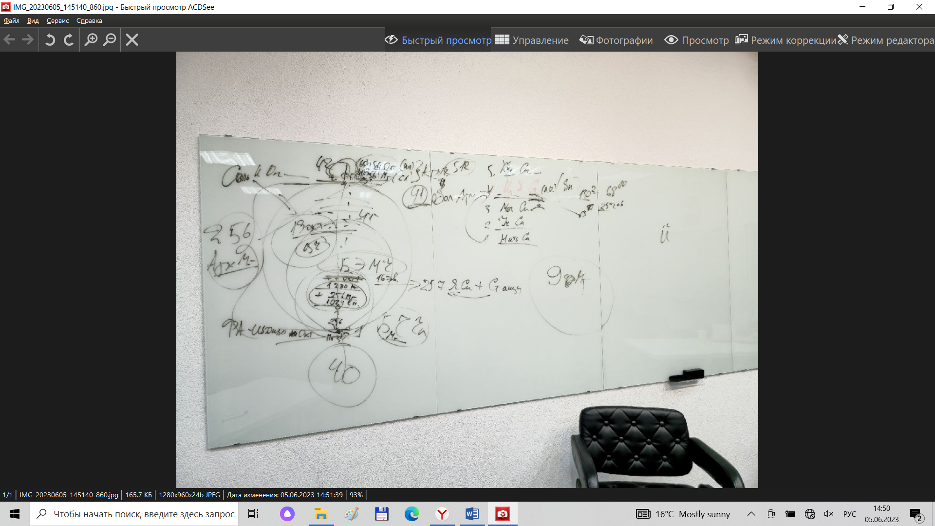

41 Архетип

Базовых Частей 256 – на первых 256 видах организаций материй архетипа – Южный Полюс – Планета Земля

**\*Части Человека Жизнью, которые мы стяжаем.**

Теперь 1024 + 256 + 1-ая Октавная.

Первая Октавная – ИВДИВО-тело Прадвижения.

1.10 **О новой системе стяжания Частей**

Стяжаете 257 Ядер Синтеза, стяжаете Станцу. По Станце начинается эманироваться Жизнь по Станце. Части растут до Нового года. На новый год мы стяжаем уже Части, на разработанные Ядра. В конце года сначала мы утверждаем Части у КХ, что они сложились, а после утверждения стяжаете части как закрепление.

Все, кто стяжал Части до утверждения КХ сделал правильно тоже, но не выгодно – меньше концентрация Огня.

Вы, когда последний раз возжигались базовыми частями? И второй вопрос, а Человек ли вы? Мамочки и Папочки, дети понимают вас через базовые части.

\***Цельные Части Посвященного Репликацией**

16.284 для Метагалактики Фа. 19 октилионов … для 41-ого архетипа.

Это по видам организаций материй. Эти части собирают огнеобразы видов организаций материй. Формируется субъядерность. Так же части собирают содержание и фиксируют на коже.

Базовые части чем растут? – природой. Базовые части можно назвать базовыми метагалактическими частями. Они развиваются природой метагалактики.

**\*Дальше 256 Метагалактических Частей Служащего**

**\* 256 Октавных Частей Ипостаси**

Человечество поднялось в базовые части.

Октавные части фиксируются 6- ым архетипом (не в 65ом). **Посмотреть практику Иркутска 73 Синтез.**

**\*512 Архетипических Частей Учителя**. При совмещении 256 Мг частей и 256 Окт Частей получаются архетипические части.

1.53 Почему мы стяжаем 257-ю октавную Часть ИВДИВО-тело прадвижения? – Мы пытаемся фиксировать архетипичность Частей.

Архетипические части на базе 42-ого арх. Арх части имеют 41 оболочку в каждой части по Аватар Ипостасям, эти Части могут свободно перемещаться по архетипам.

В синтезе архетипических частей вырастает тело Учителя Синтеза.

**\*256 Совершенных частей Владыки**. И эти Части разрабатывают базовые Части следующего архетипа.

**\*Однородные Части Аватара.** Потом, разработав эти 256 совершенных частей синтезируются в однородное тело Аватара.

Все Части получают однородность.

С точки зрения стяжания и разработки частей это периодически обновляемое тело.

**\*Всеединые Части Отца**. После отработки однородного тела вы переходите во всеединое тело, а потом получаете опыт

Ману

Будды

Теурга

Творца

…

Где вы по-настоящему становитесь настоящим Посвященным, Служащим итд Аватаром, Отцом во всех воплощениях.

**\*Синтез части ДК Компетентного.** Все виды Частей действуют в каждой Синтезчасти. Каждая часть насыщена Синтезом ИВО.

Слейтесь с ИВ Отцом и заполните каждую Часть Синтезом ИВ Отца.

Физическое тело 63-я Часть - Синтез в 9-ти видах Частей.

2.16 – 3.00 **Практика 3.** Физическое тело в 9-ти видах частей.

**Комментрий после практики. (ПЕРВЫЙ ЭТАП ПРЕОБРАЖЕНИЯ ЧАСТЕЙ В 512-ричный РЕЖИМ)**

**Первое. 256 Частей Человека Отец перевел в 512 базовых эволюционно-метагалактических Частей. Это революционное решение. Мы стяжаем.**

**Второе. В Практике были 5120-рицы всех видов частей Совершенных, Однородных, Всеединых, Синтезных.**

Это была экзаменационная практика.

3.03 **Практика 4. 512-рица Частей Человека**

3.10 **Практика 5**. Компетенции

**2 день 1 часть**

00.00 Комментарий по группам которые занимаются контактами с галактическими цивилизациями.

У нас есть Владыки Синтеза, которые ведут Синтез в других цивилизациях. Глава ИВДИВО входит в совет Отца Галактики Млечного Пути.

К нам прилетают другие цивилизации, но наша Планета центральная и ей управляет Мать Планеты Земля. Когда другие цивилизации к нам прилетают они должны предоставить верительные грамоты.

**Принципы работы с другими цивилизациями:**

**1*Равностность.**

Компетентный узнал, что сюда прибывает цивилизация, которая намерена учиться нашему Духу. Дух имеет биологическую матрицу нашего тела и научиться нашему Духу без воплощения Человеком невозможно.

00.14 Некорректный технологический обмен с другими цивилизациями. Америка саморазрушается, так как некорректно применилась технологическим обменом с другими цивилизациями.

В страны идут поставки оружия из США, где прописано без разрешения не применять – покупающая страна становится вассалом США.

То же самое с инопланетянами, это космические права, без разрешения инопланетян технологии не применять – что вассалы инопланетян?

Примеры инопланетных технологий расшифрованных землянами – интернет, гиперзвуковыми ракетами.

Все что к нам падает – наше. Все что летает, но не падает и хочет общаться, только на равных. Все исключения ведут к гибели цивилизаций.

00.30 Исторический экскурс в Истррию Поанеты.

00.45 До 18 века у нас были активные контакты с другими с цивилизациями, затем в 18-ом веке было решено, что человечество развивается самостоятельно, и все контакты были официально закрыты.

**2* Верительные грамоты**

**3* Официальный контакт с официальными лицами.**

1.04 – 2.02 **Практика 6.** Конфедеративный Совет Метагалактики.

2.02 О жизни цивилизаций на нашей Планете.

2.12 О Луне. Луна технический военный объект, которой до сих пор за нами наблюдает. Из-за него погибли все люди выше 2 метров роста. Из-за него упал один технический объект на Россию и занесло всю Сибирь, поэтому растениям не более 200 лет.

2.30 Адама и Еву сотворили в раю на ментале, выгнали из рая, они не смогли вернуться на ментал. Выгнали их за врата рая, они подошли к воротам, вышли, а обратно войти не смогли. Все сказочные существа в сказках — это существа тонкого мира. Тонкий мир был плотным и видимым.

Основная задача цивилизации это воспроизводство Человека Метагалактического тонко-физического.

2.50 Комментарии по технологиям, описание которых хранится в древних библиотеках на Планете Земля.

3.10-3.44 **Практика 7.** Стяжание Частей.

**Тело Аватара Ля ИВДИВО Октавы Октав Отец наделил Волей ИВО, чтобы тело будучи в 4-ом архетипе выражало 63-ий архетип.**

**Обратить внимание!** В практике Отец вошел физическим телом в наше физическое тело физически. Опыт что Отец был, и вы теперь можете. Опыт позволяет это повторить. Мы схлопнули 41-ый архетип на физику. Смысл Аватарского выражения это Отца собою привнести на физику.

Отец на физике много что успел сорганизовать на Планете.

*В ВШС есть исторический факультет, поэтому мы занимались историей.

*В ВШС технический отдел есть? – есть

*В ВШС профессиональные отделы есть – например, дипломатический.

Мы подняли шесть направлений:

История

Дипломатия

Космобиология

Технологии

Языковой факультет

Архитектурный (здание, построенное тремя человеческими цивилизациями – наша цивилизация на постройке этого здания училась)

**2 день 2 часть**

00.00

**Что объединяет стяженные в предыдущей практике Части? – Дух Отца** **(пояснение: 63 по восьмирице, а 55- Дух Аватара)**

На 64 Синтезе буде Огонь Отца, на 56 был Огонь Аватара. И вы должны себя диагностировать вы в Духе Аватара, Огне Аватара, Духе Учителя, Огне Учителя.

*Что вы делаете Духом Отца – это Дух творящий, это Дух синтезирующий, Дух который наезжает, продавливает, – не моя Воля а твоя Отче; освобождает – освободись и Отец тебя заполнит. Чтобы освободиться Духом, становишься в Лотос и направляешь весь Дух в зерцало, опусташаешься, и заполняешься новым Духом. Дух Отца – это Вольница. В Духе Отца делай, что хочешь.

Характеоистика Свободы – это Отцовский Дух. Свободы Огня не бывает – Огонь априори свободен.

*Аватарский Дух может Волей отстроить, вдохновить.

*Владыческий Дух может сообразить

*Учительский Дух диагностирует, чтобы потом обучить, направляет.

Идем к Отцу стяжаем Лотос Духа и Вольницу.

00.50-1.13 **Практика 8.** Лотос Духа 41-ого архетипа.

**Задание.** Тело Духа Отца входит в физическое тело и выразить пять состояний.

**\*ВОЛЬНИЦА**

**\*ВОЛЕВИТОСТЬ**

**\*ОСВОБОЖДЕННОСТЬ**

**\*ТВОРЯЩЕСТЬ**

**\*СИНТЕЗИРУЕМОСТЬ**

Дух это дела, а мы привыкли, что Дух это состояния.

Зачем мы входим в состояния Духа Отца? - Тело Духа Отца перешло работать с базовыми октавно-метагалактическими Частями Человека. И развитие этих Частей это Дело Отца.

– А младенцы будут приходить с 512 частями?

ВС: Я тебе дам оптимизм, у Должностно Компетентных возможно с 1024.

**Практики Итоговые**

Содержание составила Учительница 63-го Синтеза ИВО Песецкая Т.

Сдано КХ 05.06.2023